W tym roku proponujemy nową odsłonę programu kulinarnego Festiwalu Nowe Epifanie. Na stronie noweepifanie.pl można znaleźć zakładkę Kulinaria, a w niej treści związane z kulturą stołu, przepisy i inspiracje kulinarne, które prezentować będziemy sukcesywnie – w każdą środę przez cały czas trwania Festiwalu. Premiera 16 lutego 2023.

Monika Kucia, kuratorka programu kulinarnego Festiwalu - Przez kolejne lata tworzyliśmy filmy z przepisami, tzw. Wielkopostne Tasty, czyli historyczne przepisy postne podane w nowoczesnej formie. Teraz będzie można znaleźć je wszystkie w jednym miejscu [program kulinarny]. Kolejna porcja: trzech przepisów Paula Tremo, kuchmistrza Stanisława Augusta, ostatniego króla Polski oraz trzech przepisów Marii Ochorowicz-Monatowej, przedwojennej infuencerki, będzie pojawiać się co tydzień na naszej stronie, mówi. Zachęcimy do wypróbowania m.in. jarmużu z kasztanami i budyniu z grochu. Ponadto na stronie będzie można przeczytać wywiad np. z prof. Jarosławem Dumanowskim o historycznych korzeniach postu w Polsce, o tym czy kawa z mlekiem prowadzi nas do piekła i czy chrześcijanin to weganin. W rozmowie z Piotrem Stankiewiczem rozmawiamy zaś o tym, co to znaczy pościć po stoicku i czy praktyka postu wpisuje się w świecki styl życia. Będą także teksty o produktach postnych, takich jak żur czy śledź oraz o tym, czym jest przednówek i jakie rośliny niegdyś zbierano w końcówce zimy – o tym opowie dr Krystyna Stepczyńska- Szymczak, założycielka Akademii Natura. Chcemy zgłębiać tematykę postu w wielu aspektach, dlatego poruszymy także kwestię dzielenia się jedzeniem i dobroczynności.

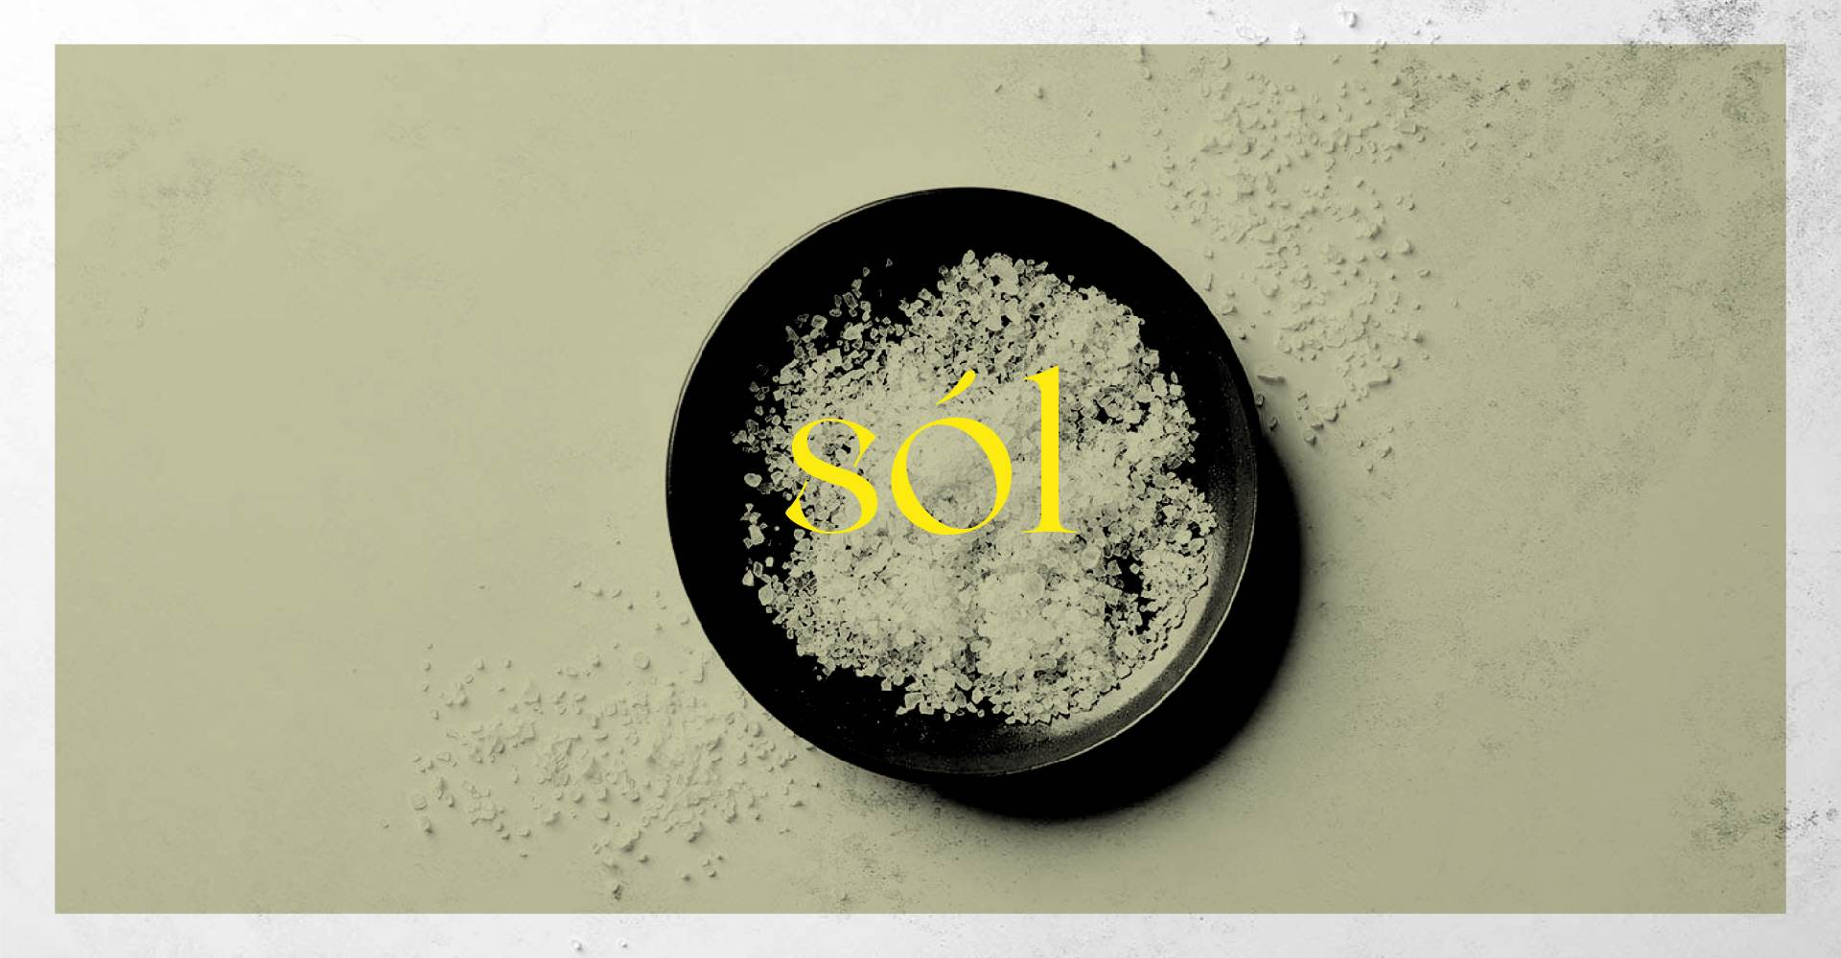

PRZEPISY PRODUKTY KULTURA STOŁU

Na sam koniec Festiwalu, w Niedzielę Palmową 2 kwietnia 2023 zapraszamy na warsztaty przedwielkanocne POWER ŻUR, podczas których Maciej Barton, szef kuchni kompleksu Ostoja Chobienice nauczy uczestników, jak robić zakwas na żur, sałatki jarzynowe oraz wegańskie pasty do chleba, wykorzystując w pełni produkty, także resztki. Jedzeniem podzielimy się z potrzebującymi osobami w kryzysie bezdomności i ubogimi, podopiecznymi Wspólnoty Sant’Egidio.

02 kwietnia warsztaty przedwielkanocne POWER ŻUR, Maciej Barton, Monika Kucia, CMJPII, Foksal 11

***

„Otchłań przyzywa otchłań” to hasło 14. edycji Festiwalu Nowe Epifanie organizowanego przez Centrum Myśli Jana Pawła II. Festiwal rozpocznie się 22 lutego i potrwa do 2 kwietnia. W programie: premiery teatralne, pokazy gościnne, wystawa, potańcówka, koncerty muzyki dawnej oraz kulinaria. Bilety można nabyć przez stronę noweepifanie.pl, sprzedaż obsługuje system kicket.com oraz kasy teatrów.
Centrum Myśli Jana Pawła II to warszawska instytucja kultury, której zadaniem jest stawianie pytań o kondycję etyczną człowieka w odniesieniu do uniwersalnych wartości: dobra, prawdy i piękna, a także wolności, solidarności i dialogu. Centrum działa w obszarze kultury, nauki, edukacji oraz budowania zaangażowanego i odpowiedzialnego społeczeństwa. W działaniach programowych Centrum Myśli Jana Pawła II korzysta z intelektualnego, duchowego i kulturowego dziedzictwa Karola Wojtyły – Jana Pawła II, wskazując na jego uniwersalny wymiar.

Partnerzy – Nowy Teatr, Teatr Powszechny w Warszawie, Teatr Polski w Poznaniu, Akademia Sztuk Teatralnych w Krakowie, Narodowy Stary Teatr w Krakowie, TR Warszawa, Komuna Warszawa, Muzeum Narodowe w Warszawie, Państwowe Muzeum Etnograficzne, Galeria Prześwit, Muzeum Pana Tadeusza, Zakład Narodowy im. Ossolińskich, Parafia Ewangelicko-Reformowana w Warszawie, kicket.com

Patroni medialni – TVP Kultura, TVP Warszawa, Miesięcznik Teatr, E-teatr.pl, Teatralny.pl, Teatrologia.info.
Dofinansowano ze środków Ministra Kultury i Dziedzictwa Narodowego pochodzących z Funduszu Promocji Kultury – państwowego funduszu celowego.

Projekt współfinansuje m.st. Warszawa.

Biuro prasowe  Festiwalu Nowe Epifanie  Edyta Sudoł Kulturalny PR  e-mail edyta.sudol@noweepifanie.pl  tel. kom. +48 692 961 137k | Rzecznik prasowy  Centrum Myśli Jana Pawła II  Paweł Bysko  e-mail pbysko@centrumjp2.pl  tel. kom. +48 515 069 497

